LORAKON brukermanual for måling av

boksgeometrier med

Canberra InSpector 1000

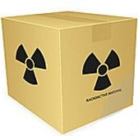

Utarbeidet ved Statens strålevern av

Jon Drefvelin
Innholdsfortegnelse

Innledning 3
Forberedelser til måling 3
Energikalibrering 3
Bakgrunnsmåling 4
Metode 1 (Grov måling) 4
Fremgangsmåte metode 1: 4
Metode 2 Inspector-1000 og Genie-2000 5
Forberedelser for metode 2: 6
Filer til Genie-2000 6
Effektivitetskalibrering 6
Bakgrunnsmåling 7
Måling av kontrollboks 7
Fremgangsmåte metode 2: 7
Appendiks 9
Appendiks 1: Beregning av dagens aktivitet i kalibreringsboksen 9
Appendiks 2: Effektivitetskalibrering 11
Appendiks 3: Overføring av filer mellom pc og Inspektor-1000 14
Forklaring av knapper i Maintenance programmet 15
Connect/Disconnect 15
Edit 15
Get / Send 15
Appendiks 4: Spec modus 16
Appendiks 5: Hvordan sette måletiden i Insp-1000, ved bruk utenom spesial prog. 16
Appendiks 6: Feil og feilmeldinger 17
Feil 1 17
Feil 2 17

Innledning
Inspector 1000 kan brukes til å måle på boksgeometrier på samme måte som det gamle Serie-10/10+ instrumentet. Det er beskrevet 2 forskjellige fremgangsmåter/metoder for å analysere ukjent prøvemateriale, med Insp-1000, i dette dokumentet.

Metode 1 gir et grovt estimat (usikkerhet på 10 – 20 %) av aktiviteten i prøven, mens metode 2 gir gode estimat (usikkerhet på 3 – 7 %) over aktiviteten, men er til gjengjeld noe mer tidkrevende.

Ved bruk av metode 1 så utføres analysene i sin helhet på Insp-1000. For den andre metoden så benyttes en kombinasjon av Insp-1000 og en pc (med Genie 2000 installert). Målemetodene er basert på måling av Cs-137.

For å ha best mulig kontroll på slike målinger, er det sterkt anbefalt å montere detektoren i et blytårn (uten detektorbeskyttelsen). Dette vil minimere bakgrunnsstrålingens påvirkning på målingen, samt senke deteksjonsgrensen for målingen av ukjent prøve.

NB!
Det er nesten ubegrenset hva slags prøvemateriale som kan måles i Lorakonboksen, men vær oppmerksom på følgende:
- Prøven skal aldri være frossen, det kan ødelegge detektoren
- Prøvematerialet bør homogeniseres mest mulig
- Prøvematerialet må fordeles jevnt i boksen, unngå luftrom
- Boksen skal fylles helt med materiale, men uten at boksen endrer fasong.
- Bruk alltid pose utenpå boksen for å minimalisere kontamineringsrisikoen.
- Lorakon boksen er ikke vanntett og kan derfor lett kontaminere detektoren
- Boksen må sentreres på detektoren for best resultat.
- Store variasjoner i tetthet på prøvemateriale, i forhold til kalibreringsmateriale, vil kunne påvirke analyseresultatet.

Forberedelser til måling
De 2 metodene beskrevet i dette dokumentet har noen felles forberedelsespunkter som beskrives i dette avsnittet.

Energikalibrering
Med de nye energistabiliserte detektorene skal det ikke være nødvendig og energikalibrere, men erfaring tilsier at toppen kan drifte noe rett etter oppstart av instrumentet. Det kan derfor være lurt å sjekke at Cs-137 toppen er korrekt plassert i spekteret før man begynner å bruke instrumentet. Benytt punktkilden som følger med instrumentet til dette formålet. Skulle det vise seg at man må gjennomføre en energikalibrering så er prosedyren som følger:

Velg pil opp på instrumentet for å få frem menyen. Velg så:
«Prepare instrument» → «Energy cal»

Plasser punktkilden foran detektoren og velg “OK”.
Instrumentet måler da punktkilden i 30 sekunder og energikalibrerer seg selv automatisk.
Dersom energikalibreringen feiler, se Appendiks 1 i "Lorakon-brukermanual for måling av levende dyr med Canberra InSpector 1000".

Bakgrunnsmåling
For å få en best mulig måling av den ukjente boksen bør den korrigeres for bakgrunnsstrålingen. For begge metodene så anbefales det å måle bakgrunnen via spesialprogramvaren som benyttes for å måle levende dyr. Dette er fordi programmet da utfører en automatisk og nødvendig analyse av bakgrunnsspekteret, filen lagres korrekt i instrumentet samt at den automatisk får bokstaven ”b” først i filnavnet og er da lettere å finne igjen.

Måletiden settes og startes som beskrevet i dokumentet «Lorakon-brukermanual for måling av levende dyr med Canberra InSpector 1000». Måletiden kan gjerne være 1 døgn for bakgrunnsmålinger, men minst 1 time. Lengre måletid gir lavere usikkerhet i spekteret.

Når målingen er fullført og man ønsker å sette denne som gjeldene bakgrunnsfil, velg «OK». Filen lagres automatisk i instrumentet. Dersom man ikke er fornøyd velges «Cancel» og en ny måling kan utføres.

Metode 1 (Grov måling)
For metode 1 brukes instrumentet på samme måte som for måling av dyr. I instrumentet er det definert en fil som heter ”Lorakonboks”. Denne vises på samme skjermbilde hvor man velger dyretype og brukeren står fritt til å endre geometrifaktoren etter behov. For at metoden ikke skal bli for unøyaktig så bør vekten av kalibreringsboksen og vekten av boksen med det ukjente materialet være omtrent lik.

Utstyr som trengs:
1) Inspector-1000 (MCA)
2) Detektor
3) Detektorkabel
4) Kalibreringsboks
5) Kontrollboks
6) Blytårn (anbefalt)

Fremgangsmåte metode 1:

Kalibreringen av instrumentet for metode 1 går ut på å justere geometrifaktoren for kategorien ”Lorakonboks” som benyttes til denne målingen slik at den gir rett aktivitet på kalibreringsboksen.

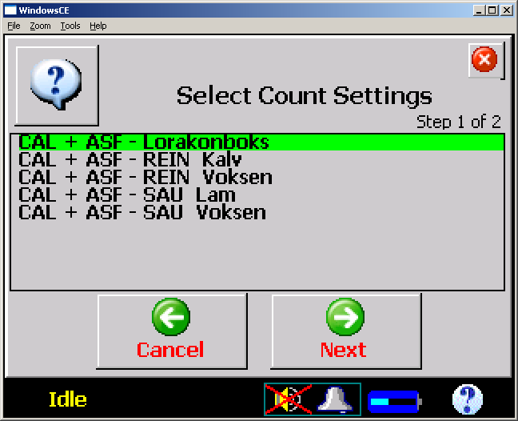
Figur 1: Liste over geometrivalg

Beregn dagens aktivitet i den kjente kalibreringsboksen (se Appendiks 1 for hvordan dette gjøres) og sett den på detektoren. Velg «Home»-knappen på instrumentet og så «Lorakonboks» og «Next». Sett ønsket måletid, og velg «OK». Resultatet fra målingen vises på samme måte som ved måling på levende dyr. Dersom svaret som oppgis på skjermen ikke er det samme som ble beregnet til å være i boksen så må geometrifaktoren justeres. De første grovjusteringene av geometrifaktoren kan godt gjøres uten for lang måletid. Etter noen grovjusteringer så bør en noe lengre måletid benyttes, før man ser om geometrifaktoren må justeres ytterligere.

En grei fremgangsmåte er f.eks. å måle kalibreringsboksen 10 ganger med ca. 600s måletid.
Når man har funnet rett geometrifaktor så lagres denne i instrumentet og det er nå klart for måling av kontrollboksen. Denne boksen skal ikke være den samme som ble benyttet til kalibreringen. Boksen bør også ha en velkjent aktivitet av den aktuelle nukliden. Denne boksen bør måles på samme måte og like lenge som for kalibreringsboksen og instrumentet skal kunne gi resultatet av dagens aktivitet i kontrollboksen innenfor 10-20 %. Dersom man får avvik utover dette bør det vurderes å kalibrere instrumentet på nytt.

Når ”rett” geometrifaktor er funnet, kan det ukjente prøvematerialet settes på detektoren og måles på samme måte. Husk at aktiviteten som vises er dagens aktivitet og at den er automatisk korrigert for eventuelt bidrag av Cs-137 fra bakgrunnen.

NB! Metoden gir bare et grovt estimat av aktiviteten i boksen, og bør derfor ikke benyttes på prøver der nøyaktigheten i svaret er viktig. Ved å øke måletiden og/eller utføre repeterende målinger vil resultatet kunne bli noe mer nøyaktig.

Metode 2 Inspector-1000 og Genie-2000

For målinger der man ønsker større nøyaktighet og presisjon i måleresultatet så bør denne målemetoden velges. Metoden baserer seg på at Insp-1000 benyttes for å utføre målingene, for så å overføre spektrene til en pc med Genie-2000 installert (husk derfor å lagre spektrene på Insp-1000 fortløpende). Beregningene av måleresultatet utføres på datamaskinen.

Instrumentering som trengs:
- MCA (Inspector-1000)
- Detektor
- Detektorkabel
- Strømforsyning (anbefales og da helst nettspenning)
- Dataoverføringskabel
- Pc med Genie 2000 og Inspector 1000 programvare
- Kalibreringskilde
- Kontrollkilde
- Blytårn (anbefalt)

Forberedelser for metode 2:

Filer til Genie-2000
For å kunne beregne resultater fra målingene så trenger Genie-2000 følgende:

- En fremgangsmåte som forteller programmet hvordan vi ønsker at den skal beregne resultatet. Dette ligger forhåndsdefinert i filen Lorakon.ASF.
- En fil som definerer hvordan rapporten skal utformes. Dette ligger forhåndsdefinert i filen Lorakon.TPL.
- En fil som definerer hvilke nuklider den skal se etter. Dette ligger forhåndsdefinert i filen Lorakon.NLB.

NB! Filene må plasseres på spesifikke plasser på datamaskinen slik at programmet finner dem. Lorakon.ASF og Lorakon.TPL må plasseres i katalogen \GENIE2K\CTLFILES. Lorakon.NLB skal plasseres i \GENIE2K\CAMFILES.

Disse filene er tilgjengelige via Lorakon-nettsidene, i filen Lorakon.ZIP, og man trenger kun å legge inn disse første gang man skal bruke dem.

Effektivitetskalibrering
For å kunne beregne resultater må programmet vite hvor effektiv detektoren er til å registrere strålingen som sendes ut fra den aktuelle nukliden i geometrien. En prosedyre for hvordan dette utføres er gitt i Appendiks 2.

NB! Effektiviteten er spesifikk for hver enkelt detektor og kan derfor ikke benyttes for andre detektorer.

Bakgrunnsmåling
Bakgrunnsmålingen må være tilgjengelig på datamaskinen før analysene kan starte. Overfør filen fra Insp-1000 til datamaskinen (se Appendiks 3, for hvordan dette gjøres), og plasser den i katalogen \GENIE2K\CAMFILES. Døp den om til bkg.CNF.

NB! Bakgrunnsstrålingen kan endre seg over tid, så det er lurt å kjøre bakgrunnsmålinger med jevne mellomrom (ca. 1 gang pr mnd. detektoren er i bruk), for så å erstatte bkg.CNF filen med den mest oppdaterte versjonen.

Måling av kontrollboks
En detektor kan endre karakter over tid og dette vil kunne gjøre effektivitetskalibreringen ugyldig. Det er derfor viktig å sjekke at kalibreringen fortsatt er gjeldene ved å benytte en kontrollboks med kjent aktivitet for den aktuelle nukliden. Denne boksen skal ikke være den samme som ble benyttet til effektivitetskalibreringen. Dersom man får rett svar på kontrollboksen kan man anta at kalibreringen fortsatt er gyldig og boksen med det ukjente materialet kan da måles. Fremgangsmåten for å måle kontrollboksen er lik som for måling av ukjent prøve (se kapittel Fremgangsmåte metode 2)

Fremgangsmåte metode 2:
Sørg for at Insp-1000 er i SPEC-modus (se Appendiks 4), og at måletiden er satt til ønsket antall sekunder (se Appendiks 5).
- Sett boksen på detektoren og trykk «Enter»-knappen (grønn knapp på instrumentet) og målingen starter.
- Når målingen er ferdig må den lagres. Trykk «Enter»-knappen og «Save»
- Overfør spekteret til datamaskinen
- Start programmet Genie. Programmet skal ligge i startmenyen i Windows under katalogen GENIE-2000, og heter «Gamma Acquisition & Analysis»
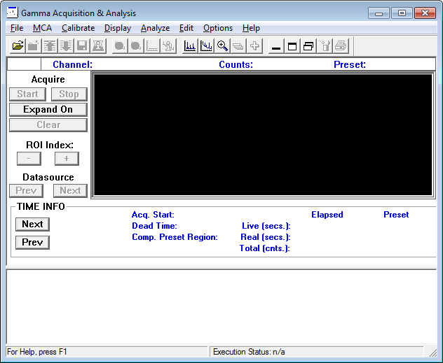
Figur 2: Genie-2000
- Velg «File» - «Open Datasource» eller ikonet merket . Velg katalogen der filen(e) ligger lagret, velg fil og klikk «Open». Spekteret åpnes da i programmet.
- Velg «Analyze» - «Execute Sequence» - «Lorakon», fra menyen.
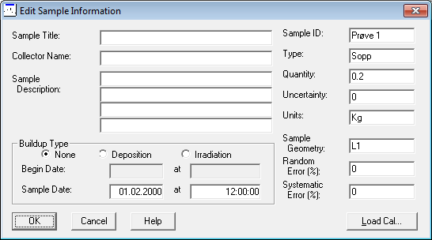
Figur 3: Informasjon om prøven
- Programmet spør da etter informasjon om prøven som har blitt målt.
  - «Sample Title» - Valgfri
  - «Collector Name» - Valgfri
  - «Sample Description» - Valgfri
  - «Buildup Type» - Skal være «None»
  - «Sample Date» - Den dato og klokkeslett som aktiviteten skal beregnes til (referansedato).
  - «Sample ID» - Prøvens ID
  - «Type» - Type prøvemateriale
  - «Quantity» - Nettovekten av prøvematerialet (vanligvis i Kg)
  - «Uncertainty» - Valgfri, men skal eventuelt være usikkerheten i vekten av materialet
  - «Unit» - Enheten på vekten av materialet (vanligvis Kg)
  - «Sample Geometry» - Navnet på geometrien/boksen (Lorakon begeret heter L1)
  - « Random Error» - Valgfri
  - «Systematic Error» - Valgfri
- Klikk «OK» og programmet spør da etter hvilken effektivitetsfil den skal laste inn.
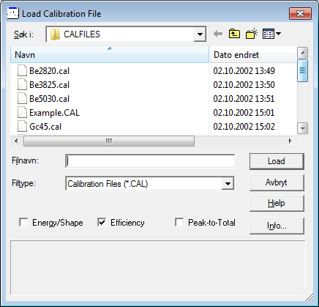
Figur 4: Valg av effektivitetsfil
- Velg den filen som tilhører den detektoren og geometrien som ble benyttet (den som ble laget i Appendiks 2)
- Klikk «Load» og resten av analysen kjører automatisk. Resultatet presenteres på skjermen. Dersom datamaskinen er tilkoblet en skriver, så kan rapporten kan skrives ut ved å trykke på ikonet .

Prosessen gjentas for hver av prøvene som skal måles.

Appendiks

Appendiks 1: Beregning av dagens aktivitet i kalibreringsboksen
De fleste Lorakon-stasjonene skal ha fått utdelt en kalibreringsboks som inneholder radioaktivt cesium (Cs-137). Til denne boksen hører det med et unikt sertifikat som er laget av produsenten av boksen.
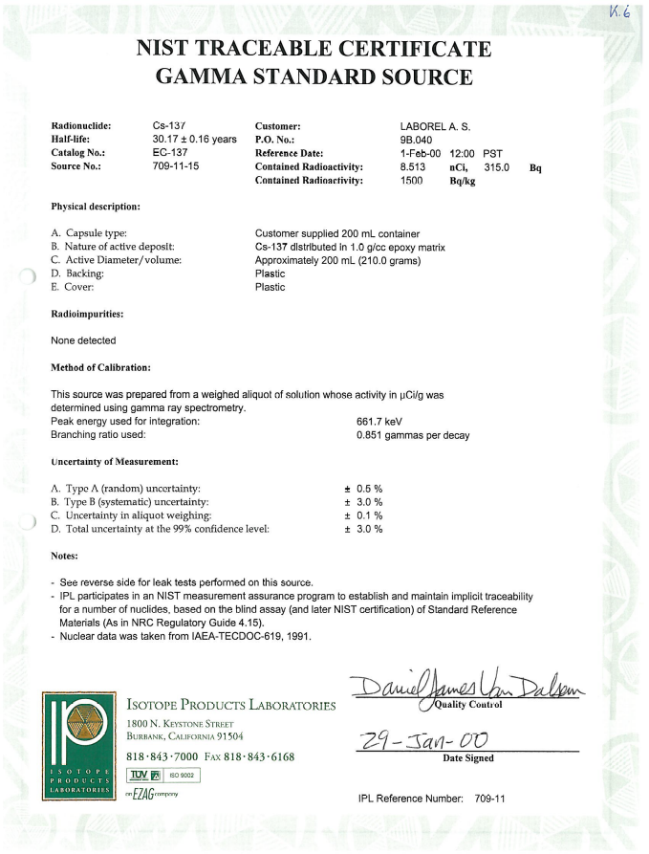
Figur 5: Eksempel på sertifikat fra produsenten av kalibreringsboksene

Sertifikatet oppgir en gitt aktivitet for Cs-137 ved et gitt tidspunkt. Denne aktivitetsmengden vil avta med tid avhengig av halveringstiden til nukliden.
For Cs-137 så er denne 30,17 år (t ½ =30,17 år)

Ut i fra sertifikatet og følgende formel så kan man beregne dagens aktivitet i boksen.
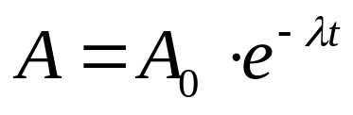

A₀ er aktiviteten oppgitt av produsenten
λ er ln2/t ½
t er tiden mellom referansedatoen og dagens dato.

Et eksempel på utregning blir da som følger, med utgangspunkt i sertifikatet gitt i figur 5:
La oss si det har gått 10 år siden 01.02.2000 som er referansedatoen på sertifikatet. t =10
λ blir da lik:
λ = ln2/30,17=0,693/30,17=0,0230
λ*t=0,0230*10=0,23
e^{- λt}=0,795

Utgangsaktiviteten var 1500 Bq/kg, og dagens aktivitet blir da 1500*0,795=1192 Bq/kg.

NB! Husk at t ½ og t må begge ha samme enhet (år, dager osv.)

PS! Dersom man løser formelen med hensyn på A₀, så kan man bruke den til å regne seg tilbake i tid og ikke fremover slik som i eksemplet.

Appendiks 2: Effektivitetskalibrering
For å kunne finne ut hvor effektiv en detektor er til å registrere radioaktivstråling fra en ønsket nuklide i en gitt geometri, må programmet ha et spekter fra en kalibreringsboks samt vite hvor mye radioaktivitet denne boksen inneholder.

Gjør følgende:
- Sett kalibreringsboksen på detektoren og ta opp et spekter (med Insp-1000). Måletiden må vurderes i forhold til aktiviteten i boksen, men det bør være minst 10000 tellinger i nettoarealet på den toppen man ser etter. 10000 tellinger gir ca. 1 % usikkerhet i beregningen av toppen.
- Lagre spekteret.
- Overfør det til datamaskinen (se Appendiks 3).

For å fortelle programmet hvor mye aktivitet det er av den aktuelle nukliden i kalibreringsboksen, benyttes et sertifikat. Dette lages på følgende måte:
- Start programmet «Certificate File Editor». Dette ligger i katalogen GENIE-2000, under startmenyen til Windows.
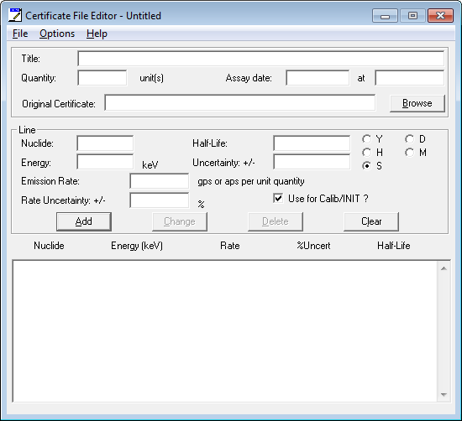
Figur 6: Tillaging av et sertifikat
- Fyll inn følgende:
  - «Title» - Bør være navnet (unikt) på kalibreringsboksen
  - «Quantity» - Skal være 1
  - «Assay date» - Datoen og klokkeslettet for når aktiviteten var det som blir oppgitt (referansedatoen)
- For å oppgi hvilken nuklide det dreier seg om, velg følgende:
  - Klikk «Options» - «Library Extract»
  - Velg det biblioteket som inneholder den aktuelle nukliden (f.eks. Lorakon.NLB).
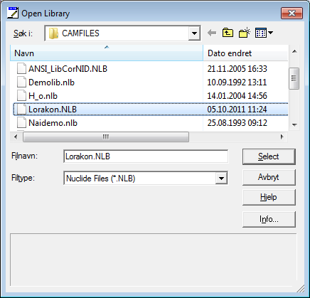
Figur 7: Valg av bibliotek
  - Klikk «Select»
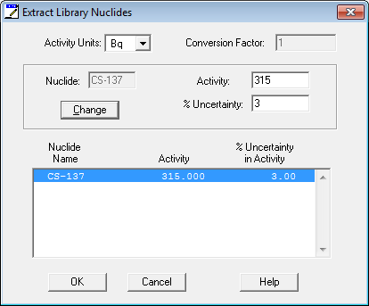
Figur 8: Nuklide og aktivitetsinformasjon
  - Klikk på den aktuelle nukliden
  - Fyll inn følgende:
    - «Activity Units» - Skal være «Bq»
    - «Activity» - Skal være aktiviteten til nukliden i Bq (NB! Ikke Bq/kg)
    - «%Uncertainty» - Er usikkerheten i aktiviteten i %.
  - Klikk «Change» og «OK»
- Informasjonen har nå blitt hentet inn i sertifikatet.
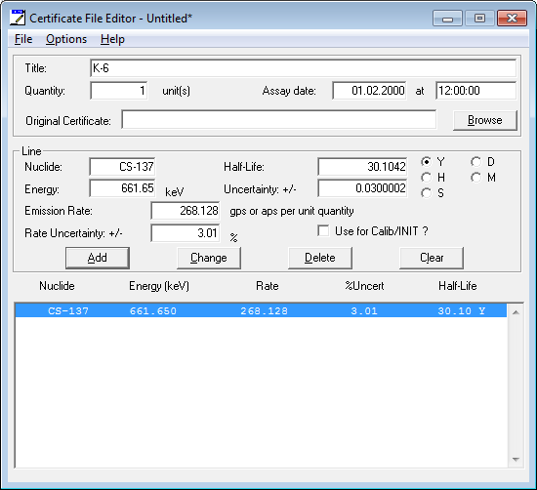
Figur 9: Ferdig sertifikat
- Velg «File» - «Save as» og gi filen et fornuftig navn basert på hvilken kalibreringsboks som ble brukt.

Systemet er nå klart til å effektivitets kalibreres, men husk at det digitale sertifikatet behøver man kun å lage en gang for hver kalibreringsboks.

For å finne effektiviteten til detektoren, gjør følgende:
- Start programmet Genie. Programmet skal ligge i startmenyen i Windows under katalogen GENIE-2000, og heter «Gamma Acquisition & Analysis»
- Velg «File» - «Open Datasource» eller ikonet merket . Velg katalogen der filen(e) ligger lagret, velg filen fra kalibreringsboksen og klikk «Open». Spekteret åpnes da i programmet.
- Velg «Calibrate» - «Efficiency» - «By Certificate File” fra menyen.
- Velg det sertifikatet som tilhører kalibreringsboksen og klikk “Open”
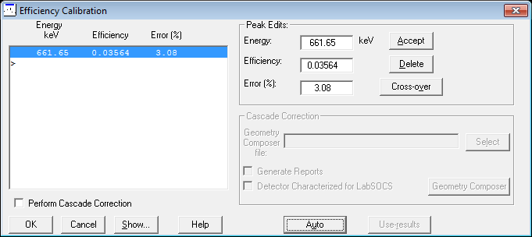
Figur 10: Beregning av effektivitet
- Klikk «Auto» og programmet beregner effektiviteten automatisk.
- Velg «OK»

Effektiviteten til detektoren er nå beregnet, men for å effektivisere jobben bør denne effektiviteten lagres slik at vi kan hente den opp igjen når vi trenger den.

Det gjøres på følgende måte:
- Fra menyen til Genie-2000, velg «Calibrate» - «Store»
- Gi filen et fornuftig navn, som f.eks «detektornavn» + «geometrinavn» og klikk «Store»

Detektoren er nå kalibrert, effektivitetsfilen er lagret og klar til bruk for senere målinger.

NB! Alle detektorer vil ha ulik telleeffektivitet på forskjellige bokser, noe som resulterer i at hver enkelt detektor må kalibreres for de boksene vi skal måle på.

Appendiks 3: Overføring av filer mellom pc og Inspektor-1000

For å overføre spektre fra instrumentet til en pc, må man først sørge for at den nødvendige programvaren for dette er tilgjengelig på den aktuelle pc.

Instrumentet kobles til en pc via en USB kabel, som plugges i porten vist på bildet under.

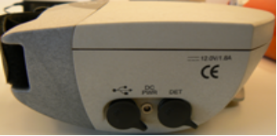
Figur 11 Tilkobling for filoverføring

Når dette gjøres vil programmet ”Microsoft Activesync” dukke opp på skjermen og spørre om instrumentet skal settes opp med ”Partnership” med pc’en.
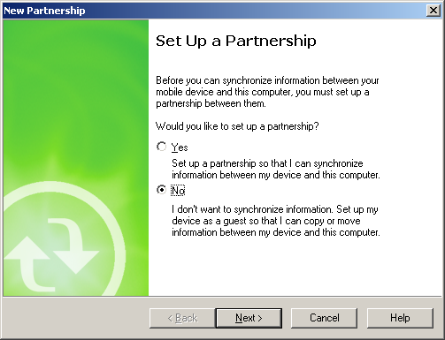
Figur 12: Partnership

Velg ”Nei” og så ”Next”, og skjermbildet under vises.
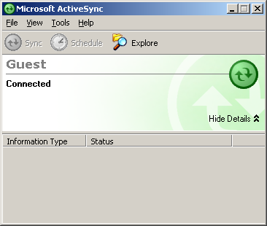
Figur 13:ActiveSync

Minimer dette vinduet med knappen i høyre hjørnet av vinduet.
Gå inn på Windows startmenyen og velg først ”Genie 2000” så ”Inspector 1000” og så til sist ”Maintenance”. Vinduet under vil da vises.
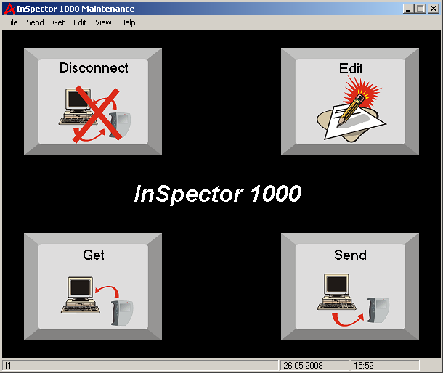
Figur 14: Hovedvinduet for Maintenance programmet

Instrumentet er nå klart til å overføre spektre og/eller andre filer til datamaskinen.

Forklaring av knapper i Maintenance programmet
Connect/Disconnect
Knappen brukes for å aktivere og deaktivere koblingen mellom pc og instrument. Instrumentet bør alltid kobles fra med programmet før ledningen frakobles pc’n.
Edit
Knappen brukes for å endre innstillinger på instrumentet, og bør derfor ikke brukes dersom man ikke er helt sikker på hva man gjør. Mange av innstillingene er også tilgjengelig direkte på instrumentet.
Get / Send
Knappene brukes for henholdsvis å hente og sende filer mellom instrumentet og pc. Det er flere typer filer som kan overføres slik som spekterfiler (CNF), nuklidebibliotek osv.

Ett trykk på ”Get” knappen gir vinduet under.

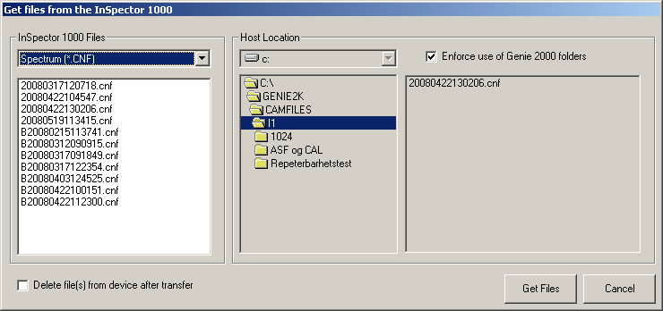
Figur 15: Overføring av filer

Ønsket filtype for overføring velges i rullgardinboksen i kolonnen merket ”InSpector 1000 Files”. Programmet vil automatisk navigere seg til de korrekte katalogene hvor denne filtypen finnes og skal lagres. Spekterfiler lagres automatisk i katalogen \GENIE2K\CAMFILES\ «Serienummeret på instrumentet», på datamaskinen.

De filer som ønskes overført, må markeres manuelt en og en. Klikk «Get Files» for å starte overføringen.

Når alle ønskede filer er overført, avsluttes programmet ved å trykke ”Disconnect” og instrumentkabelen kan kobles fra datamaskinen.

Appendiks 4: Spec modus
Insp-1000 har 4 forskjellige skjermmodus. «Locator», «Dose», «NID» og «SPEC».
For å kunne starte en måling, må instrumentet vise spektermodus (SPEC) på skjermen. Spektermodus vil si det skjermbildet der vi kan se spekteret. Dersom en annen skjermodus er aktivert så aktiveres spektermodus på følgende måte:

Klikk «pil opp» for å få frem menyen på skjermen og så:

«Other modes» - «Spec»

Menyen forsvinner av seg selv etter ca. 10 sekunder, eller man kan klikke utenom menyen på skjermen for å få den vekk tidligere.

Start og stopp av målinger skjer ved å klikke «Enter»-knappen (grønn-knapp).

Appendiks 5: Hvordan sette måletiden i Insp-1000, ved bruk utenom spesial prog.
Ved bruk av spesialprogramvaren så settes måletiden i et eget skjermbilde rett før målingen startes. Dette er ikke tilfelle når man ønsker å starte målinger manuelt uten om denne programvaren. Gjør derfor følgende for å sette måletiden:

Velg pil opp på instrumentet for å få frem menyen. Velg så:
«Other modes» → «Spec» → «Mca» → «Preset time» → «Preset values»

Skjermbildet ”MCA presets” vises. Velg ønsket måletid og trykk “OK” Er man usikker på hvordan man endrer parametere i instrumentet, se LORAKON-brukermanual for målinger av levende dyr med canberra InSpector 1000.

Appendiks 6: Feil og feilmeldinger

Feil 1
Spørsmål: Lorakon er ikke tilgjengelig fra listen under «Execute Sequence».

Svar: Dette skyldes normalt 2 ting. Enten er ikke filen kopiert inn i rett katalog, eller Genie programmet var åpent da kopieringen fant sted. Genie laster inn alle tilgjengelige filer fra gitte kataloger ved oppstart og filer som har kommet til underveis vil derfor ikke vises. Forsøk en omstart av programmet.

Feil 2
Spørsmål: «Lorakonboks» er ikke tilgjengelig fra listen over geometrier.

Svar: Dette skyldes trolig at filene ikke er lagt inn, eller er fjernet fra instrumentet. Filene er tilgjengelig via Lorakon-nettsidene i filen Lorakonboks.zip. Last ned filene og overfør dem til Insp-1000. Hvordan de overføres er beskrevet i Appendiks 3 i dette dokumentet. Filene skal legges inn i «Spesial Count Settings» som vist i figuren under.

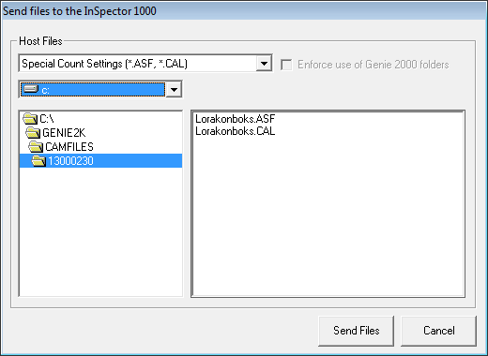
Figur 16: Plassering av ASF og Cal filer på Insp-1000

Velg «Spesial Count Settings» i det første feltet, velg så hvor filene er lagret. Marker begge filene i høyre del av vinduet og klikk «Send Files».

Flere løsninger på feil og feilmeldinger kommer fortløpende etter som de blir rapportert.

Energikalibreringsfunksjonen er også tilgjengelig via «Other modes» → «Spec» → «Next» → «Calibrate» → «Energy» → «Auto recal» fra menyen.
NB! Pass på at det kun er geometrifaktoren for Lorakonboks som endres.
En prosedyre på hvordan Genie-2000 installeres på datamaskinen er gitt i dokumentet «LORAKON-brukermanual for måling av levende dyr med Canberra InSpector 1000.
NB! Målingen er ikke ferdig før teksten «Analysing» forsvinner fra nederst på skjermen.
Dersom man skal måle mange prøver er det ikke nødvendig og overføre spektrene mellom hver måling, med unntak av målingen av kontrollboksen. Den bør sjekkes så fort som mulig slik at man vet at man måler korrekt.
NB! For Windows Vista eller nyere så heter programmet Windows Mobile Device Center og ikke Active Sync.
Det hender at Active Sync programmet ikke alltid starter når instrumentet kobles til. Prøve da å koble fra og til igjen.
Det er mulig å overstyre denne funksjonen ved å huke bort ”Enforce use of Genie 2000 folders”, men dette er ikke å anbefale for uerfarne brukere.

